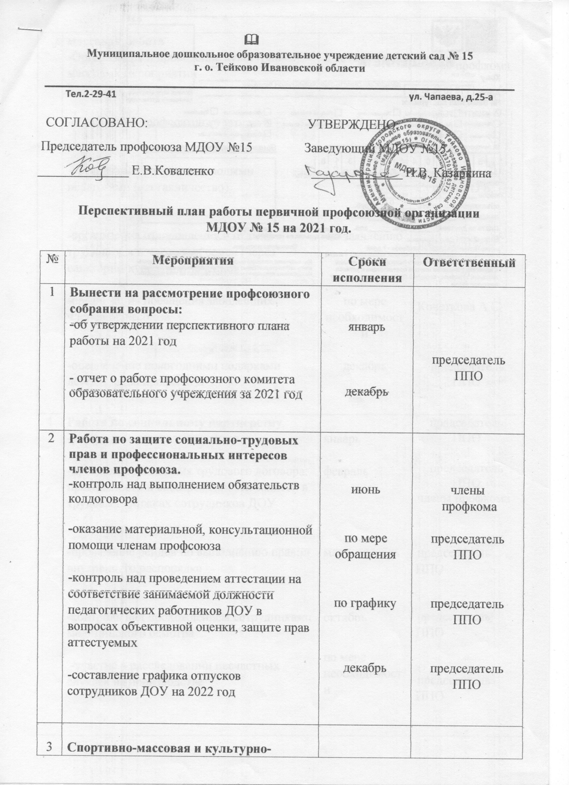

 | массовая работа  -Организация и проведение культурно-массовых мероприятий  -обновление профсоюзного уголка  -организация работы с молодыми педагогами (наставничество)  -организация оздоровления и отдыха трудящихся и членов их семей (через санаторно-курортное лечение)  -организация посещения заболевших членов профсоюза  -обеспечение новогодними подарками детей членов профсоюза | в течение года  1 раз в месяц  2 раза в год  по заявлению  по мере необходимости  декабрь | члены профкома  председатель ППО  Коваленко Е.В.  Сухарева О.Б.  председатель ППО  Кочеткова А.С.  председатель ППО
4 | Работа по социальному партнерству  -утверждение локальных актов.  -проверка соблюдения трудового договора:  правильности и своевременности записей в трудовых книжках сотрудников ДОУ  -проведение рейдов по выполнению правил внутреннего распорядка  -контроль над прохождением сотрудниками медицинского осмотра  -участие в расследовании несчастных случаев на производстве | январь  февраль  март, октябрь  октябрь  по мере необходимости | председатель ППО  председатель ППО  члены профкома  председатель ППО, члены профкома  председатель ППО  председатель ППО
5 | Организационная работа  -организация годовой сверки профсоюзных документов (при необходимости заменить на новые); сверка учета членов профсоюза  -составление списка юбилейных дат членов профсоюза  -вовлечение в профсоюз новых членов  -своевременное информирование членов профсоюза о важнейших событиях в жизни профсоюза  -своевременное рассмотрение письменных и устных заявлений членов профсоюза | январь  январь  в течение года  в течение года  по мере необходимости | председатель ППО  председатель ППО  председатель ППО  председатель ППО  председатель ППО
6 | Охрана труда  -утверждение соглашения по ОТ на 2021г.  -обследование помещений детского сада и прилегающей территории  -проверка инструкций по ОТ и технике безопасности, наличие подписей работающих  -отчет выполнении соглашения по охране труда и технике безопасности | январь  август  апрель  декабрь | комиссия по ОТ  комиссия по ОТ  комиссия по ОТ  уполномоченный по ОТ
7 | Вопросы для рассмотрения на заседании ПК  -Составление плана работы профсоюзной организации на 2021 год.  -О проведении мероприятия, посвященного празднованию Международного дня 8 марта  -О проверке инструкций по ОТ и технике безопасности, наличие подписей работающих  -Об участии сотрудников в субботниках и  благоустройстве территории.  -О подготовке ЛОР.  -О состоянии готовности групповых помещений к новому 2021 -2022 учебному году.  -Организационные вопросы по подготовке к празднику «День дошкольного работника», ходатайство перед администрацией о награждении членов профсоюза в честь профессионального праздника.  -Соблюдение техники безопасности по охране труда и улучшение условий труда.  -Составление графика отпусков сотрудников ДОУ на 2022 год | январь  март  апрель  май  июнь  август  сентябрь  октябрь  декабрь | председатель ППО, члены профкома

